奋斗中学2017------2018学年第二学期高二期中考试物理试题
一、单项选择题：（每题5分共25分）
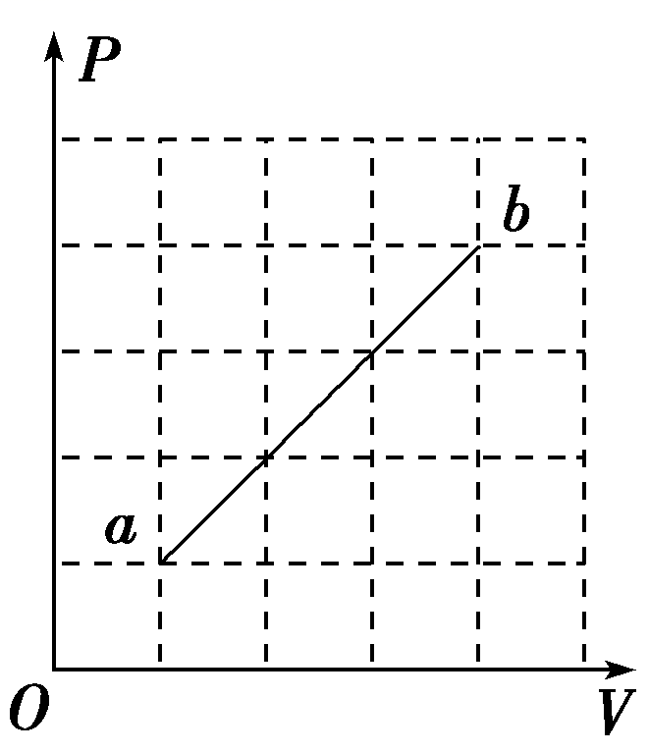
1．一定质量的理想气体从状态a变化到状态b的P－V图象如图所示，在这一过程中，下列表述正确的是( )
A．气体在a状态的内能比b状态的内能大
B．气体向外释放热量
- 外界对气体做功
D、气体分子撞击器壁的平均作用力增大
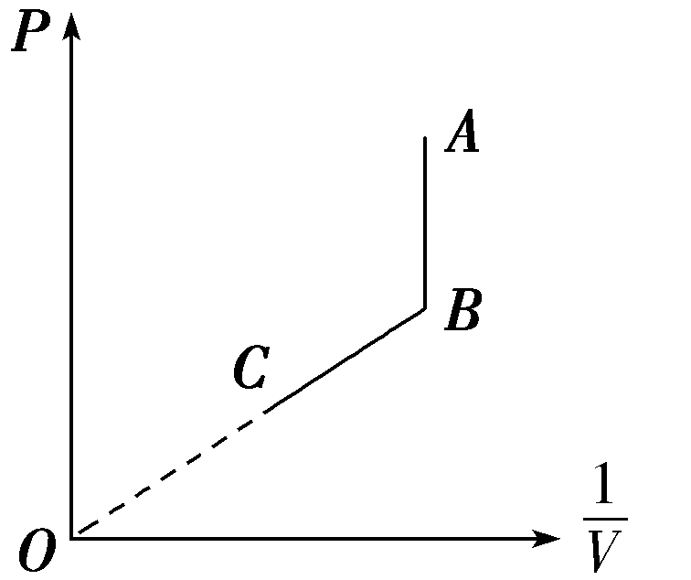
2．如图所示为一定质量的理想气体的p－图象，图中BC为过原点的直线，A、B、C为气体的三个状态，则下列说法中正确的是( )
A．T_{A}>T_{B}＝T_{C} B．T_{A}>T_{B}>T_{C}
C．T_{A}＝T_{B}>T_{C} D．T_{A}<T_{B}<T_{C}
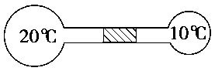
3．如图所示，左边的体积是右边的4倍，两边充以同种气体，温度分别为20℃和10℃，此时连接两容器的细玻璃管的水银柱保持静止，如果容器两边的气体温度各升高10℃，忽略水银柱及容器的膨胀，则水银柱将( )
A．向左移动 B．向右移动
C．静止不动 D．条件不足，无法判断
4．一定质量的理想气体，从某一状态开始，经过一系列变化后又回到开始的状态，用W₁表示外界对气体做的功，W₂表示气体对外界做的功，Q₁表示气体吸收的热量，Q₂表示气体放出的热量，则在整个过程中一定有( )
A．Q₁－Q₂＝W₂－W₁ B．Q₁＝Q₂
C．W₁＝W₂ D．Q₁>Q₂
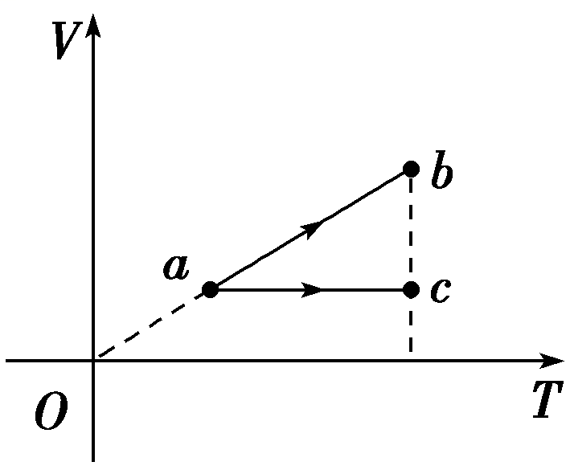
5．带有活塞的气缸内封闭一定量的理想气体．气体开始处于状态a；然后经过过程ab到达状态b或经过过程ac到达状态c，b、c状态温度相同，V－T图如图所示．设气体在状态b和状态c的压强分别为p_{b}和p_{c}，在过程ab和ac中吸收的热量分别为Q_{ab}和Q_{ac}，则( )
A．p_{b}＞p_{c}，Q_{ab}＞Q_{a} B．p_{b}＞p_{c}，Q_{ab}＜Q_{ac}
C．p_{b}＜p_{c}，Q_{ab}＞Q_{ac} D．p_{b}＜p_{c}，Q_{ab}＜Q_{ac}
二、多项选择题（本题共7小题，每小题5分，共35分。在每小题给出的四个选项中，有多个选项正确，全部选对的得5分，选对但不全的得3分，有选错或不答的得0分。）
6．下列说法正确的是 ( )
A．悬浮在水中的花粉的布朗运动反映了花粉分子的热运动
B．空中的小雨滴呈球形是水的表面张力作用的结果
C．彩色液晶显示器利用了液晶的光学性质具有各向异性的特点
D．高原地区水的沸点较低，这是高原地区温度较低的缘故
E．干湿泡温度计的湿泡显示的温度低于干泡显示的温度，这是湿泡外纱布中水蒸发吸热的结果
7. 下列说法正确的是。
A．当分子间作用力表现为斥力时，若分子间的距离减小，则分子间的斥力增大，引力减小
B．使用钢笔难以在油纸上写字，这是因为钢笔使用的墨水与油纸不浸润
C．所有晶体都表现为各向异性，所有非晶体都表现为各向同性
D．一切与热现象有关的宏观自然过程都是有方向的
E．人们通常所说的干爽与潮湿是指空气的相对湿度，不是绝对湿度
8．根据热力学定律和分子动理论，可知下列说法中正确的是( )
A．布朗运动是液体分子的运动，它说明分子永不停息地做无规则运动
B．永动机是不可能制成的
C．密封在体积不变的容器中的气体，若温度升高，则气体分子对器壁单位面积上的平均作用力增大
D．根据热力学第二定律可知，热量能够从高温物体传到低温物体，但不可能从低温物体传到高温物体
9．关于永动机和热力学定律的讨论，下列叙述正确的是( )
A．第二类永动机违反能量守恒定律
B．如果物体从外界吸收了热量，则物体的内能一定增加
C．气缸里一定质量的理想气体发生等压膨胀时，单位时间碰撞器壁单位面积的气体分子数一定减少
D．做功和热传递都可以改变物体的内能，但从能的转化或转移的观点来看这两种改变方式是有区别的
10．当两个分子间的距离r＝r₀时，分子处于平衡状态，设r₁<r₀<r₂，则当两个分子间的距离由r₁变为r₂的过程中( )
A．分子力先减小后增加 B．分子力先减小再增加最后再减小
C．分子势能先减小后增加 D．分子势能先增大后减小
11．如图所示，活塞质量为m，缸套质量为M，通过弹簧吊在天花板上，汽缸内封住一定质量的理想气体，缸套与活塞无摩擦，活塞截面积为S，大气压强为p₀，缸套和活塞都是由导热材料做成，则当环境温度升高后( )
A．封闭气体的压强增大 B．气体膨胀活塞上移
C．气体膨胀缸套下移 D．气体对外界做功，内能增加
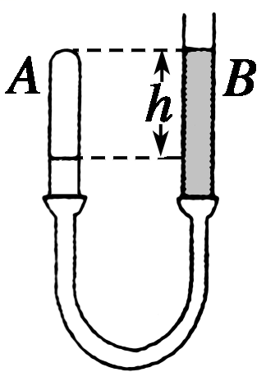
12.如图3所示，玻璃管A和B同样粗细，A的上端封闭，两管下端用橡皮管连通，两管中水银柱高度差为h，若将B管慢慢地提起，则( )
A．A管内空气柱将变长
B．A管内空气柱将变短
C．两管内水银柱高度差将增大
D．两管内水银柱高度差将减小
三、填空题(本题共2小题,共6分)
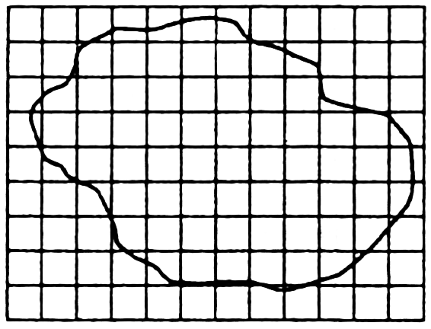
13.在“用油膜法估测分子的大小”的实验中，用移液管量取0.25 mL油酸，倒入标注250 mL的容量瓶中，再加入酒精后得到250 mL的溶液，然后用滴管吸取这种溶液，向小量筒中滴入100滴溶液，溶液的液面达到量筒中1 mL的刻度，再用滴管取配好的油酸溶液，向撒有痱子粉的盛水浅盘中滴下2滴溶液，在液面上形成油酸薄膜，待油膜稳定后，放在带有正方形坐标格的玻璃板下观察油膜，如图所示．坐标格正方形的大小为2 cm×2 cm，由图可以估算出油膜的面积是________m²(保留两位有效数字)，由此估算出油膜分子的直径是________m(保留一位有效数字)．

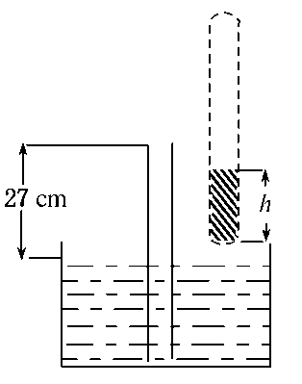
四、计算题（本题共3小题，共34分。解答时应写出必要的文字说明、方程式和重要演算步骤。只写出最后答案的不能得分。有数值计算的题，答案中必须写出数值和单位。）
14．（10分）将一根长75 cm、两端开口、粗细均匀的玻璃管竖直插入水银槽中，露出水银面部分的长度为27 cm，此时大气压强为75 cm汞柱，然后用手指封闭玻璃管上端，把玻璃管慢慢地提离水银面，求这时留在玻璃管中水银的长度h为多少？

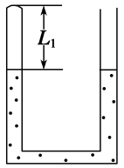
15、（12分）如图是粗细均匀一端封闭一端开口的U形玻璃管，大气压强p₀＝76 cmHg，当两管水银面相平时，左管被封闭气柱长L₁＝20 cm、温度t₁＝31 ℃，求：
①当气柱温度t₂等于多少℃时，左管中气柱长为21 cm?
②保持t₁温度不变，为使左管气柱变为19 cm，应在右管加入多长的水银柱？

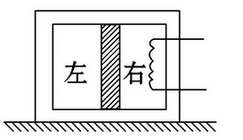
16.（12分）如图所示，一个密闭的汽缸被活塞分成体积相等的左、右两室，汽缸壁与活塞是不导热的，它们之间没有摩擦，两室中气体的温度相等.现利用电热丝对右室加热一段时间，达到平衡后，左室气体的体积变为原来的，左室气体的温度为T₁=300 K，求右室气体的温度.

高二物理期中考试答案
选择题
1 | 2 | 3 | 4 | 5 | 6
D | A | A | A | C | BCE
7 | 8 | 9 | 10 | 11 | 12
BDE | BC | CD | BC | CD | BC
三、填空题
13、 2.4×10^{－2} 8×10^{－10}
四、计算题
14、解析 被封闭的气体进行等温变化，如图所示
设留在玻璃管中的水银的长度为h，则有
p₀L₁＝(p₀－h)(L－h) （6分）
75×27＝(75－h)(75－h)
解得 h＝30 cm. （4分）
15、解析 ①当左管气柱变为21 cm时，右管水银面将比左管水银面高2 cm，
此时左管气柱压强：p₂＝(76＋2) cmHg＝78 cmHg
研究左管气柱由一定质量理想气体状态方程：
＝ （4分）
其中p₁＝p₀＝76 cmHg，V₁＝20S，T₁＝(273＋31) K＝304 K，V₂＝21S，T₂＝(273 ＋t₂)K
代入数据解得：t₂＝54.6 ℃ （2分）
②设左管气柱变为19 cm时压强为p₃，由题意可知左管气柱做等温变化，根据玻意耳定律：p₁V₁＝p₃V₃ （4分）
得76 cmHg×20S＝p₃×19S
解得：p₃＝80 cmHg （2分）
16.【解析】根据题意对汽缸中左、右两室中气体的状态进行分析：
左室的气体：加热前p₀、V₀、T₀，加热后
右室的气体：加热前p₀、V₀、T₀，加热后
根据理想气体状态方程： =恒量得，
左室气体 （4分）
右室气体 （4分）
故 （4分）
解得T₂=500 K

